Niebieska pościel 200x220 w stokrotki
Szukasz pomysłu na nową aranżację swojej sypialni? Sprawdź naszą propozycję!

Niebieska pościel 200x220 w stokrotki
Jak zaaranżować swoją sypialnię i dlaczego warto zwrócić uwagę na elementy jej wyposażenia? Czy faktycznie wygląd pomieszczenia wpływa na nasz poziom relaksu? Oczywiście, że tak. Podpowiemy Ci jak stworzyć idealną aranżację sypialni z wykorzystaniem naszej niebieskiej pościeli 200x220 w stokrotki.
Propozycja aranżacji z wykorzystaniem naszej pościeli
Sypialnia to bez wątpienia jedno z najważniejszych pomieszczeń w naszym mieszkaniu. Powinna służyć nam do odpoczynku, ale także prezentować się stylowo – warto zatem zadbać o odpowiednie dobranie elementów jej wyposażenia. Otaczając się stylowymi dodatkami, które faktycznie nam się podobają możemy w pełni się zrelaksować. Musimy się w niej dobrze czuć, lubić jej aranżację i kolory. Należy więc dopasować do siebie różne elementy wyposażenia takie jak pościel, poszewki czy zasłony, najlepiej dobrać je do siebie kolorystycznie.

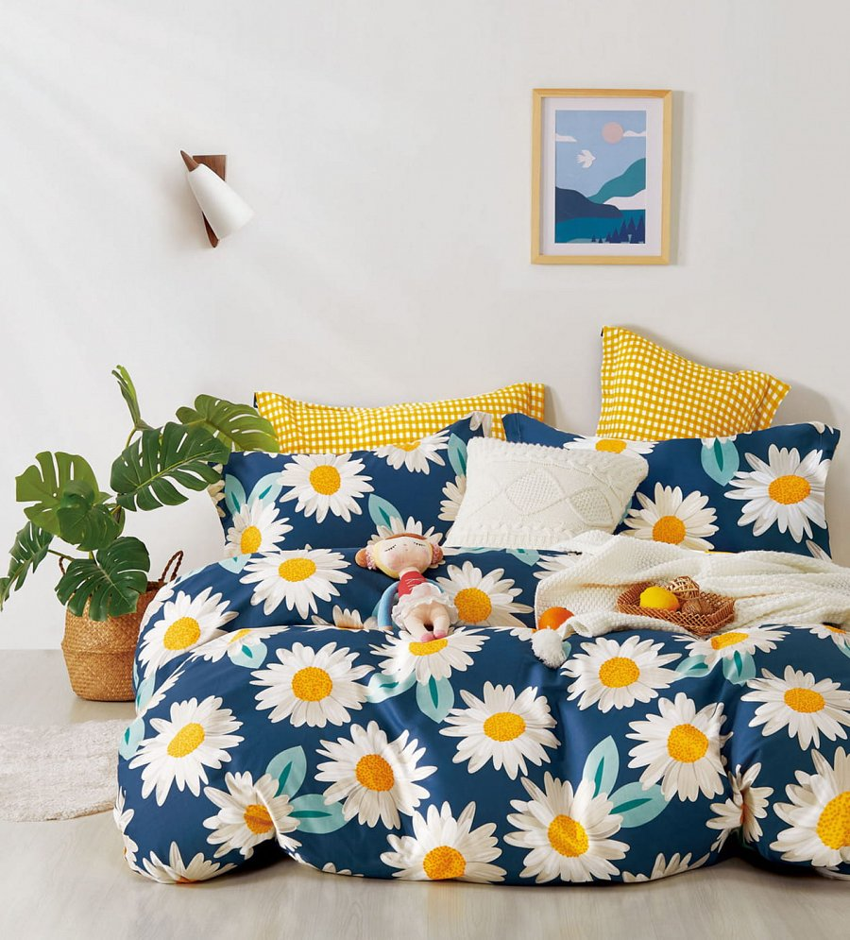
Zwykle do sypialni wybieramy jasne i stonowane odcienie – beż, biel lub szary, które chętnie urozmaicamy kolorowymi dodatkami takimi jak na przykład nasza niebieska pościel 200x220 w stokrotki. Dobrze będzie się ona prezentować przy jasnych kremowych ścianach. Dobierając do niej zasłony i dywan celuj w kolory również pastelowe jasne, z delikatnymi akcentami błękitu lub żółtego, które skomponują się we wspólną całość z naszą niebieską pościelą 200x220 w stokrotki. W takiej wiosennej sypialni z pewnością wypoczniesz jak nigdy dotąd!

